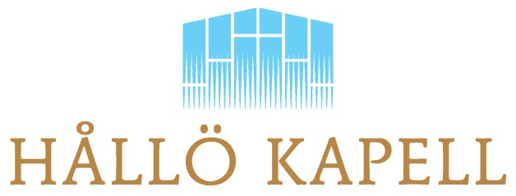

Här följer uppdaterade rekommendationer utifrån Folkhälsomyndighetens nya riktlinjer

Nationellt
Allmänna sammankomster är enligt förordning 2021:8 begränsade. Den 12 maj 2021 beslutade regeringen att tydliggöra mer träffsäker reglering av allmänna sammankomster. Detta i enlighet med Folkhälsomyndighetens förslag på plan för lättade restriktioner i Sverige. Från 1 juni 2021 gäller nivå 3 enligt Folkhälsomyndighetens plan för lättade restriktioner.
Nivå 3 innebär följande deltagarbegränsning:
- Inomhus: 8 deltagare.
- Inomhus sittande*: 50 deltagare.
- Utomhus: 100 deltagare.
- Utomhus sittande*: 500 deltagare.

*med sittande avses att deltagarna anvisas en sittplats med minst en meters avstånd till andra deltagare och att det även i övrigt skapas förutsättningar för deltagarna att hålla det avståndet vid arrangemanget. Två personer i samma sällskap/hushåll får dock placeras närmare varandra än en meter.
OBS! Någon regel om minsta antal kvadratmeter per deltagare finns inte för arrangemang med sittande publik. Det gäller alltså även gudstjänster.
All verksamhet ska fortfarande genomföras på ett smittsäkert sätt.
- Extra försiktighet vid in och utpassering – all trängsel måste alltid undvikas.
- Anpassa möbleringen i gudstjänstlokalen.
- Vara extra lyhörd mot regionala direktiv och bestämmelser samt den allmänna stämningen i samhället

Hållö kapellförenings styrelse har beslutat att begränsa antalet platser till 30 personer sittande i samband med gudstjänst, vigsel och dop. Vigselförrättare, musiker och kapellvärd tillkommer.

Placering markerade 30 sittplatser i Hållö kapell
1 |  | 2 |  | 3 |  | 4 |  | 5 |  | 6
 | 7 |  | 8 |  |  |  | 9 |  | 10
11 |  | 12 |  | 13 |  | 14 |  | 15 |  | 16
 | 17 |  | 18 |  |  |  | 19 |  | 20
21 |  | 22 |  | 23 |  | 24 |  | 25 |  | 26
 | 27 |  | 28 |  |  |  | 29 |  | 30

Smögen den 18 juni 2021
Rune Johansson
Ordförande

